- A ampliação da rede de trem metropolitano (metrô) na cidade de São Paulo, visa reduzir o caos do congestionamento urbano, melhorar o transporte coletivo da população e contribuir com a melhoria da qualidade do ar.Considere uma composição do trem em movimento entre duas estações seguidas, partindo do repouso na Estação Tiradentes e parando na Estação Luz. O esboço gráfico velocidade × tempo que melhor representa o movimento é:

a)
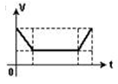
b)
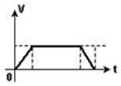

c)
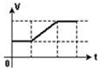

d)
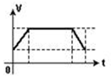

e)
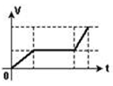

- Um móvel em movimento retilíneo tem velocidade escalar variando com o tempo , de acordo com o gráfico.
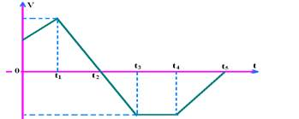
Podemos afirmar corretamente que entre os instantes:

a) 0 e t1o movimento é retrógrado acelerado
b) t1e t2o movimento é progressivo acelerado
c) t2e t3o movimento é retrógrado acelerado
d)) t3e t4o móvel está parado
e) t4e t5o movimento é progressivo retardado

- Em uma prova de 100 m rasos, o desempenho típico de um corredor padrão é representado pelo gráfico a seguir:
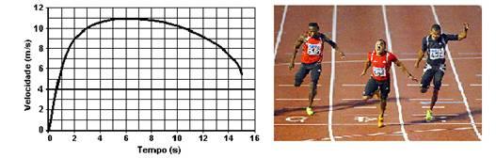
Em que intervalo de tempo o corredor apresenta ACELERAÇÃO máxima?

a) Entre 0 e 1 segundo.
b) Entre 1 e 5 segundos.
c) Entre 5 e 8 segundos.
d) Entre 8 e 11 segundos.
e) Entre 9 e 15 segundos.

- A seguir, apresentamos um quadro para a comparação da aceleração de alguns veículos. Para todos os casos, o teste foi realizado com os veículos acelerando de 0 a 100 km/h. Observe o tempo necessário para que todos tenham a mesma variação de velocidade:
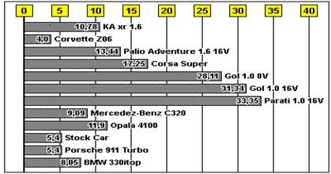
Tomando como referência o gráfico apresentado, marque a alternativa que indica corretamente o veículo que possui maior aceleração e indique qual a relação, aproximada, entre a sua aceleração e a do veículo de menor aceleração.

a) Parati e 8 vezes maior
b) Parati e 8 vezes menor
c) Corvette e 8 vezes maior
d) Corvette e 8 vezes menor
e) Corvette e 10 vezes maior

- O gráfico representa a velocidade em função do tempo de uma pequena esfera em movimento retilíneo. Em t = 0, a esfera se encontra na origem da trajetória.
Qual das alternativas seguintes apresenta corretamente os gráficos da aceleração (a) em função do tempo e do espaço (s) em função do tempo (t)?
a)
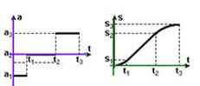

b)
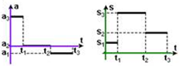

c)
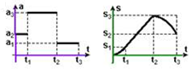

d)
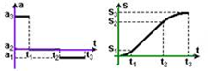

e)
